Самостоятельная витаминизация своего пищевого рациона
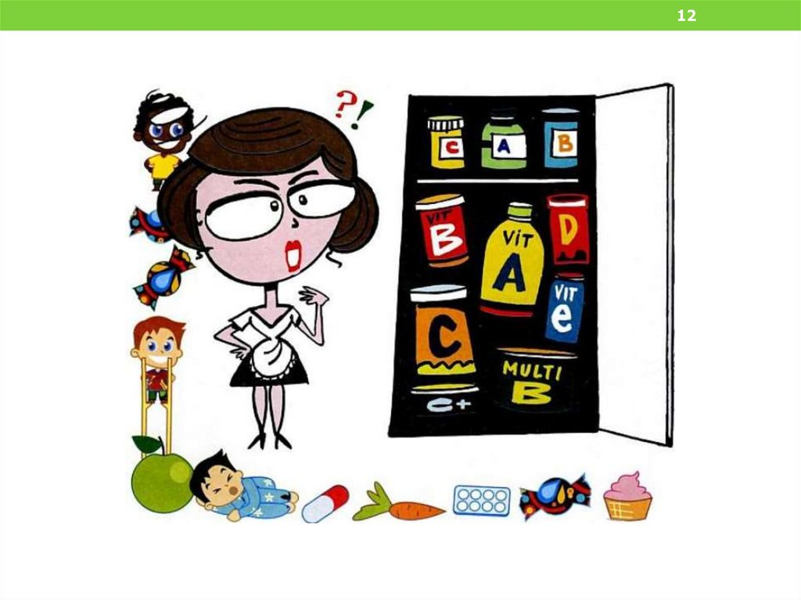
Рядового жителя сегодня отличает не только бешеный ритм повседневной жизни, но и хроническая усталость, повышенная раздражительность, многочисленные проблемы с кожей, волосами и здоровьем в целом. Что скрывается за этим? Плохая экологическая обстановка? Невнимание к потребностям собственного организма или бедный рацион питания? Все эти факторы имеют значение для сохранения здоровья среднестатистического горожанина. И крайне важно своевременно обнаружить недостаток определенных витаминов, сбалансировать их поступление в организм и обеспечить качественную усвояемость, чтобы чувствовать себя активным и здоровым.
Витамины обладают высокой биологической активностью. Они необходимы для жизнедеятельности человека. Витамины не синтезируются или синтезируются в недостаточном количестве в организме и должны регулярно поступать с пищей.
Основная роль витаминов заключается:
- в участии при построении ферментных систем (в качестве коферментов). При этом сами по себе коферменты и витамины не обладают каталитической активностью, а приобретают её после взаимодействия со специфическими белками (апоферментами). Такие витамины участвуют в обменных процессах. Например, энергетический обмен (витамины В₁, В₂), биосинтез и превращение аминокислот (витамины В₆, В₁₂), жирных кислот (пантотеновая кислота), пуриновых и пиримидиновых оснований (фолацин), регуляция транспорта ионов кальция и фосфата через клеточные барьеры (витамин D);
- обеспечении адекватного иммунного ответа;
- функционировании систем метаболизма ксенобиотиков;
- формировании антиоксидантного потенциала организма.

Суточная потребность в витаминах выражается в микроколичествах (миллиграммах или микрограммах). Однако, недостаточное потребление витаминов неизбежно приводит к нарушению физиологических функций и обменных процессов в организме человека.

ВАЖНО!
- Недостаток витамина С охватывает от 30 до 50% населения РФ.
- Недостаток витаминов группы В и каротином – от 40 до 70%.
- Среди здоровых детей дошкольного и школьного возраста:
имеют низкий уровень обеспеченности витамином С – 33% детей; В₂ – 25-40%, В₁, В₆ – 60-70% детей.
- 77% детей дошкольного и школьного возраста имеют субнормальную обеспеченность хотя бы по одному витамину.
- 39% детей – дефицит 3-х и более метаболитов одновременно.

«Витамины проявляют себя не своим присутствием, а своим отсутствием» (Владимир Александрович Энгельгардт).

Дефицит витаминов встречается практически во всех возрастных, профессиональных группах населения и во всех регионах страны, то есть является повсеместно действующим фактором. У детского и взрослого населения России он проявляется полигиповитаминозом, т.е. имеет сочетанную недостаточность по основным витаминам, таким как С, В₁, В₂, В₆, каротин и др., и выступает как круглогодично (постоянно) действующий неблагоприятный фактор.
Каких витаминов не хватает Вам?
Многие люди недооценивают всю значимость витаминного баланса. В действительности же недостаток даже одного витамина может кардинально повлиять на внешность и самочувствие. Достаточно понаблюдать за самим собой, чтобы выяснить, каких витаминов не хватает именно вам. Глобально о возможном гиповитаминозе или авитаминозе могут свидетельствовать вялость, повышенная сонливость, психологическая подавленность, высокая подверженность простудным заболеваниям, головная боль и т.д.
Сухая, шелушащаяся кожа говорит о дефиците витаминов А, С, Е, а также витаминов группы В и йода.
Сухие и ломкие волосы – признак существенного недостатка витаминов A, B7, D, цинка и кальция.
Причину ломкости и слоения ногтей стоит искать в отсутствии необходимого количества витаминов А, B5, D, E, селена и кальция. Если в организме есть недостаток кальция, витаминов D3 и C, могут появиться проблемы с зубами.
Ваше самочувствие тоже является своеобразным отражением витаминного баланса организма. Так, люди, подверженные частым простудам, скорее всего, испытывают острый дефицит в витаминах A, C. При частых жалобах на слабость и повышенную утомляемость стоит задуматься о пополнении запасов витаминов B1-B7, B12, C, D3 и E, а также цинка и йода. А для улучшения памяти не будет лишним активное употребление в пищу продуктов, содержащих витамины B1, B4-B6, C и F. Частые головные боли – повод увеличить потребление витаминов B1, B12, C, D3, а также магния и йода.

Основные акценты витаминизации
Теоретически проанализировать идеальный рацион питания обычного жителя мегаполиса несложно. Но нельзя игнорировать такие факторы, как возраст, пол, образ жизни человека, место обитания и работы, а также состояние его здоровья. Поэтому одним людям нужно налегать на одни витамины, другие же обойдутся их минимальным количеством.
Содержание витаминов и минеральных веществ в одних и тех же пищевых продуктах значительно колеблется в зависимости от места их произрастания (растениеводство) или производства (животноводство), состава почвы, использования минеральных удобрений, сорта, условий и срока хранения, способа изготовления в промышленных условиях (технологические особенности) и приготовления в домашних условиях. Кроме того, не всегда или не полностью учитываются потери витаминов при тепловой обработке (в ходе приготовления блюд), особенно в домашних условиях. Например, витамин С - самый лабильный и нестойкий среди витаминов. При жарении и варке его потери могут достигать 30-80%. Для большего его сохранения овощи следует погружать в кипящую воду. Этот витамин легко переходит в отвар, поэтому варка картофеля в кожуре сокращает потери витамина С в 2 раза по сравнению с варкой очищенного картофеля. Потери витамина РР при термообработке составляют примерно 20%, В1 - 25-30%, В2 - 15-30%, витамина А - 40%. Очень чувствительна к термообработке фолиевая кислота.
Важный момент в витаминизации организма – правильное сочетание этих самых витаминов. Ведь, как известно, некоторые из них препятствуют усвояемости друг друга.
Естественным источником витаминов являются пищевые продукты. Если одна порция какого-либо продукта содержит того или иного витамина не менее 10% от нормы потребления, то такой продукт считается «значимым» источником; если 25% - «хорошим». При этом, для максимального удовлетворения потребностей организма в витаминах, в рационе должны присутствовать все основные группы продуктов. Однако сегодня получить необходимое их количество с пищей возможно далеко не всегда. Даже максимально разнообразив рацион, удовлетворить потребность организма в витаминах затруднительно.
Особое значение фактор питания приобретает для промышленно развитых и экологически неблагополучных территорий. В условиях высокой антропогенной нагрузки эффекты воздействия комплекса неблагоприятных факторов внешней среды и нерационального, несбалансированного питания, в том числе по витаминам, потенцируются, приводя к росту заболеваемости алиментарно-обусловленными болезнями и наоборот, правильно организованное, полноценное питание в данных условиях может выполнять регулирующую, профилактическую и защитную функции, повышать адаптационные возможности организм.

Базовый объем витаминных продуктов
Многочисленные исследования позволили составить базовый список витаминов, в которых нуждается большинство жителей. Постарайтесь насытить ими свой рацион, следуя рекомендациям специалистов относительно суточной нормы потребления (указана в скобках ниже).

Основные источники жизненно важных витаминов:
- А (900 мкг): печень, рыбий жир, черемша, калина;
- B1 (1,4-2,4 мг): кедровые орехи, овсяная крупа, горох, соя;
- B2 (1,5-2,5 мг): яйца куриные, орехи, печень;
- B3 (15-20 мг): фасоль, шампиньоны и другие грибы, горох;
- B6 (1,5–2 мг): кедровые орешки, фасоль, гранат, сладкий перец;
- В12 (2-3 мкг): молоко, печень, мясо, рыба, яйца;
- С (70-100 мг): шиповник, киви, черемша, болгарский перец, цитрусовые фрукты;
- D3 (10 мкг): печень, рыба, сливочное масло, яйца (главным «источником» этого витамина являются ультрафиолетовые лучи, стимулирующие выработку витамина D3, воздействуя на кожу человека).

Источники жизненно важных микроэлементов:
- железа (10-18 мг): печень, яйца, фисташки;
- йода (150 мкг): морепродукты, йодированная соль, треска;
- кальция (800-1000 мг): молоко, фисташки, горох;
- магния (300 мг): различные семечки и орехи;
- цинка (10-15 мг): семечки тыквы и подсолнечника, печень, фасоль, устрицы, горох.
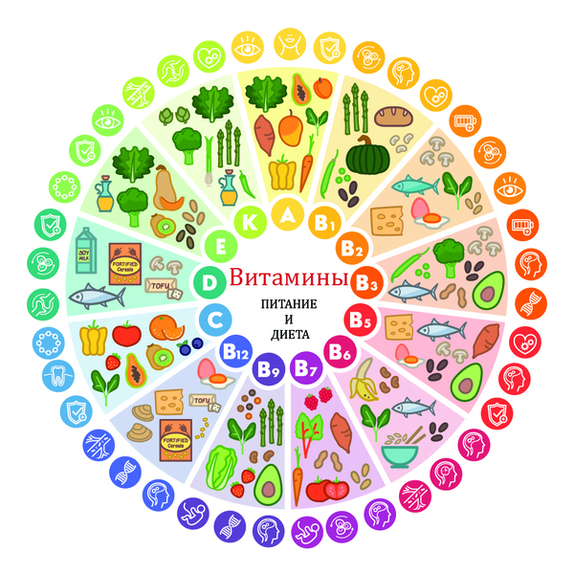

Так же существуют эффективные и научно-обоснованные способы коррекции витаминной недостаточности:

- Использование в питании специально обогащенных витаминами продуктов.
Для производства обогащенных продуктов используются так называемые премиксы (смеси витаминов и минеральных веществ). Обогащают, прежде всего, продукты массового потребления, доступные для всех групп населения
- мука, хлеб, хлебобулочные изделия, зерновые продукты,
- кондитерские изделия (вафли, печенье и т.д.)
- молочную продукцию,
- безалкогольные напитки, соки,
- масложировую продукцию, пищевые концентраты и другие.
Используются те витамины, признаки дефицита которых обнаружены в популяции. Продукт считается обогащенным, если его усредненная суточная порция содержит от 15 до 50% от нормы потребления.
- Использование инстантных витаминизированных напитков промышленного производства и витаминизация третьих блюд специальными витаминно-минеральными премиксами.
Концентраты напитков представляют собой сухие смеси с длительным сроком хранения (12 месяцев), с заданным витаминным и минеральным составом. Это позволяет легко дозировать объем употребляемого продукта и количество получаемых с ним микронутриентов в соответствии с индивидуальными потребностями, которые существенно различаются в зависимости от пола, возраста, интенсивности физической нагрузки, экологических условий. К достоинствам концентратов напитков можно также отнести легкость их транспортирования на значительные расстояния, включая регионы с экологически неблагоприятной обстановкой, а также высокую стабильность входящих в состав этих концентратов витаминов.
- Индивидуальный прием поливитаминных препаратов профилактического назначения.
Выбор поливитаминного препарата должен учитывать возраст и индивидуальные особенности. Лучше всего, если комплекс витаминов и минералов назначит врач педиатр или терапевт. Детям до 4-5 лет исключается прием неизмельченных таблеток (капсул) и рекомендуется использовать жидкие формы препаратов (сиропы, водные растворы).
- Индивидуальный прием биологически активных добавок (БАД) к пище.
БАД к пище – это концентрат тех или иных витаминов, минеральных веществ и биологически активных веществ. Многие БАДы содержат различные наборы биологически активных веществ растительного или животного происхождения, широко используемых в народной медицине.
БАДы вырабатывают в виде сухих и жидких концентратов, экстрактов, настоев, бальзамов, сиропов, а также таблеток, драже и др. формах. К БАДам могут относиться и пищевые продукты, дополнительно обогащенные витаминами, микро- макроэлементами или биологически активными веществами пищевого происхождения.
Содержание витаминов, минеральных или биологически активных веществ в добавках должно быть не менее 15-30% средней суточной потребности организма в том или ином веществе при тех или иных условиях.

ФБУЗ «Центр гигиены и эпидемиологии в Челябинской области»

